  для детей подготовительной группы по теме  «Перелетные птицы»  1. Назови детёныша птицы»  грач – грачонок – грачата  аист - … - …  стриж - … - …  журавль - … - …  кукушка - … - …  лебедь - … - …  скворец - … - …  2. «Чьи крылья?»  у журавля – журавлиные  у гуся - …  у грача - …  у соловья - …  3. «Назови ласково»  птенец – птенчик  перо – …  голова – …  шея – …  крыло – …  клюв – …  4. «Кто лишний и почему?»  Ласточка, кукушка, попугай, соловей  Журавль, аист, цапля, курица | 5. «Один – много»  он грач – много грачей  он стриж – много …  он аист – много …  она ласточка – много …  она кукушка – много …  6. «Кто как кричит?»  Утка: «Кря – кря» - крякает  Грач: «Кра – кра» - …  Кукушка: «Ку – ку» - …  Журавль: «Курлы – курлы» - …  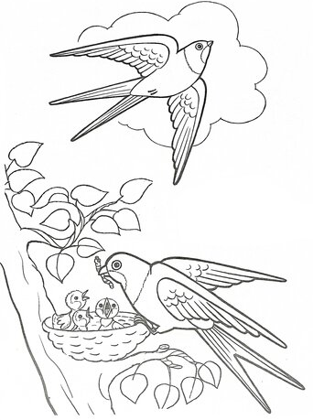  7. Раскрась картинку

